Методические рекомендации для родителей.
Формирование элементарных математических представлений (ФЭМП), тема: «Повторение» 20.05.2020

Задачи:
- Закрепить навыки порядкового счёта, умение отвечать на вопросы «который?», «сколько?», «какой по счёту?».
- Продолжать устанавливать соответствие между цифрой и количеством предметов.
- Продолжать формировать пространственные представления (слева, справа, перед, за, между), ориентироваться на листе бумаги.
- Закрепить умение делить предметы на две, четыре части. Понимать. Что часть меньше, целого, а целое больше части.
- Развивать логическое мышление.
- Учить понимать поставленную задачу и выполнять её самостоятельно.

Оборудование и материалы:
- Демонстрационный: цветик-семицветик, бубен, мяч, 2 карты с изображением геометрических фигур.
- Раздаточный: карточки с цифрами от 1 до 10, числовая карточка, набор «Учись считать» (цифры, разноцветные геометрические фигуры), листы бумаги прямоугольной формы, по 2 круга разных цветов диаметром 8 сантиметров, ножницы.

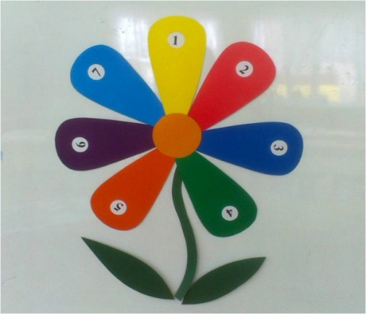
Ход
Посмотри на этот цветочек. Как он называется? Правильно – это Цветик-семицветик! Этот цветок необычный. На каждом лепестке задание для тебя. И чтобы выполнить все семь заданий, надо очень хорошо потрудиться. Давай сорвём первый лепесток.

- Игра «По порядку становись!»
Выстави карточки в числовой ряд от1 до 10, и ответь на вопросы:
- Назови соседей числа 3 (2,4)
- Назови соседей числа 5 (4,6)
- Назови соседей числа 6 (5,7)
- Я задумала число, оно меньше 5 на единицу, какое число? (4)
- Я задумала число, оно больше 6 на единицу, какое это число? (7).
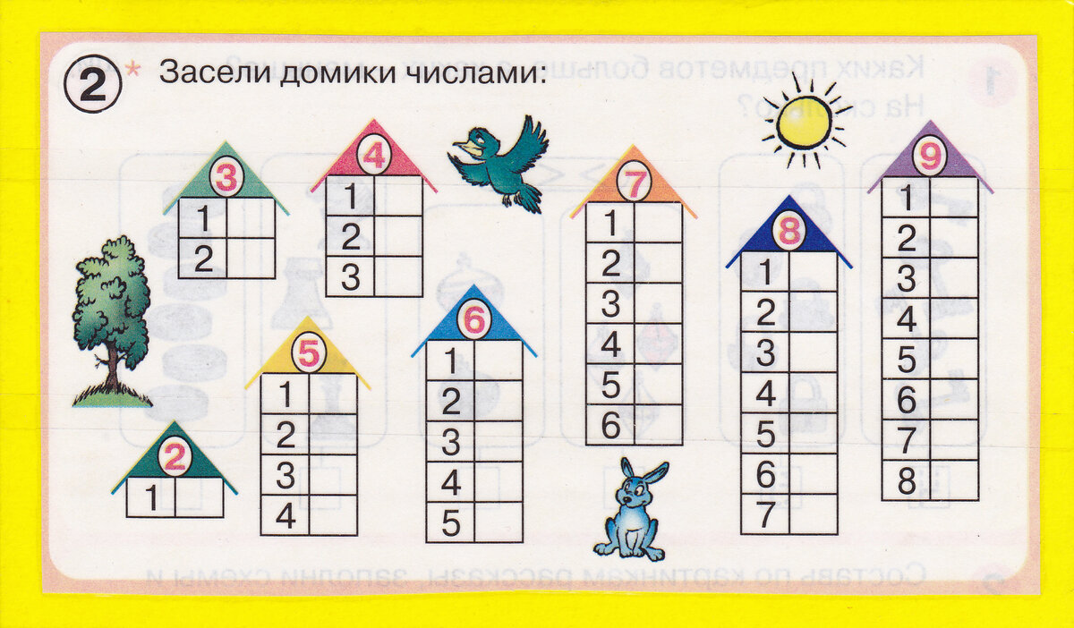

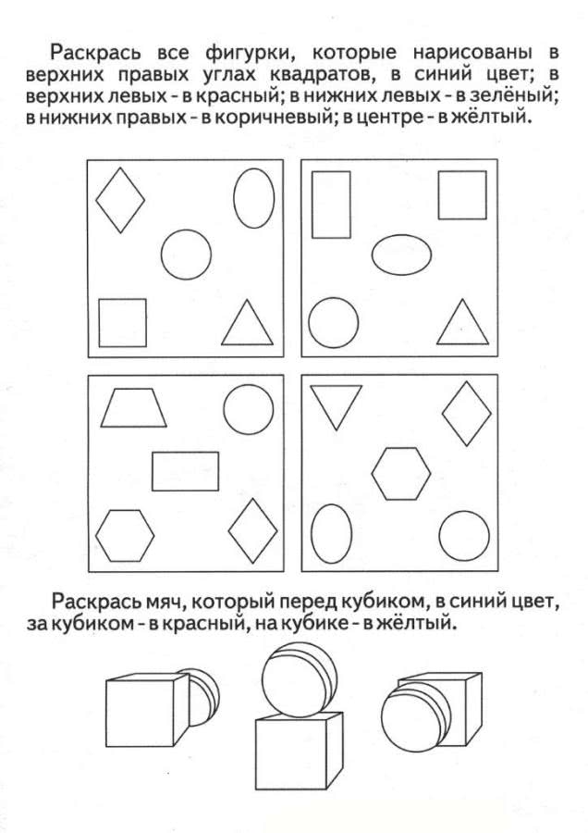
- Сорвём следующий лепесток, а задание будет таким.
- Положи мяч, в центр ковра. Бубен положи справа от мяча.
- Встань за мячом. С какой стороны бубен?
- Встань слева от бубна. Где будет находиться мяч?

3. Срываю следующий лепесток. А который он по счёту на нашем необычном цветке? Третий!
Сколько лепестков осталось на нашем цветке? (ответы детей)
А теперь мы поиграем в Угадай-ку! Я буду задавать вопрос, а ты подумай и ответь.
Варианты вопросов и ответов:
- Сколько носов у трёх китов(3)
- Сколько ушей у двух мышей? (4)
- Какая цифра спряталась в слове «семь-я»? (7)
- Сколько пальцев на одной руке? (5)
- Какой сегодня день недели?
- Сколько раз в году бывает день рождения? (1)
- Какое сейчас время года?
- На крыльце сидит щенок,
Греет свой пушистый бок,
Прибежал ещё один
И уселся рядом с ним.
Сколько стало щенят?
- Сколько дней в одной неделе?
- Кто больше: маленький бегемот или большой муравей? (бегемот)
- Сколько колёс у трёхколёсного велосипеда? (три)
- Назови части суток по порядку (утро, день, вечер, ночь)
4.Физкультминутка «Считай и делай»
Дети выполняют движения по тексту стихотворения.
Один – подняться, потянуться,
Два – согнуться, разогнуться,
Три – в ладоши три хлопка,
Головою три кивка.
На четыре – ноги шире,
Пять – руками помахать,
Шесть – на место тихо сесть.
5. А теперь посмотрим задание на следующем лепестке.
Вот числовая карточка. Нужно около числовой карточки положить изображение соответствующей цифры.
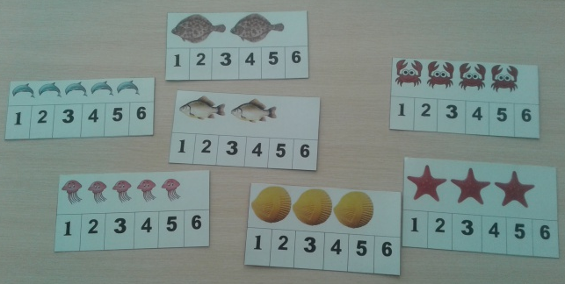

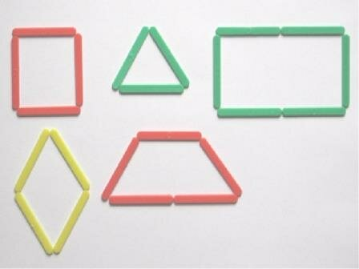
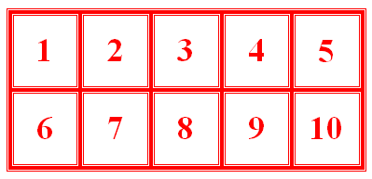

А сейчас будет задание со счетными палочками
1. Из 4 палочек постройте ромб
2. Добавьте 1 палочку чтобы получилось 2 треугольника
3. Из 7 палочек постройте 2 квадрата
4. Убрать 1 палочку чтобы получился прямоугольник.

Сколько же лепестков осталось на цветике - семицветике? (два)

6. Берем геометрические фигуры и располагаем их там, где я скажу.
- Положи в левый верхний угол коричневый круг, в правый нижний
угол – красный квадрат. В центре листа положи красный треугольник,
а в правый верхний угол – голубой круг.
- Сколько геометрических фигур ты использовал?
- Поменяй местами фигуру в левом верхнем углу с фигурой в центре
листа. Какая фигура теперь расположена в центре листа?
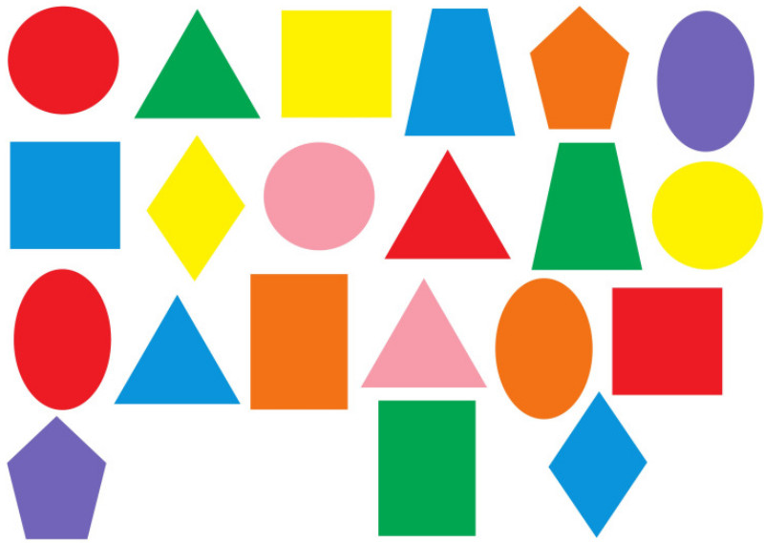
7. На нашем цветке остался последний лепесток. Какой он по счёту?
Раздели круг на две равные части.
- Расскажи как ты делил круг и что получилось?
- Как называется каждая из получившихся частей? (половина)
- Сколько половин в круге? (две)
- Что больше: круг или половина? Почему?
Раздели круг на четыре равные части. Четверть круга больше или меньше круга? Почему? Круг всегда больше его части.
